# 1. ÚVOD A PŘÍBĚH

V hlubokých podzemních dolech bylo objeveno vzácné naleziště modrých energetických krystalů. Tyto krystaly jsou extrémně cenné pro svou schopnost uchovávat energii. Bohužel, důl je také plný ložisek podzemní síry – žlutých, nestabilních útvarů, které vznikly tisíciletým geologickým procesem. Tyto sírové útvary jsou křehké a jejich narušení může způsobit zřícení části dolu.

Dva týmy těžebních robotů byly vyslány do oddělených sekcí dolu. Jejich úkolem je vytěžit všechny modré krystaly ve své sekci a případně si pomoci přesunutím krystalů mezi sekcemi. Musí však dávat pozor na žlutá sírová ložiska – jejich přílišné narušení může vést ke ztrátě cenných bodů.

**Cíl soutěžní úlohy:** Sestavit a naprogramovat robota, který v časovém limitu 90 sekund, společně s robotem soupeřícího týmu, získá co nejvíce bodů těžbou a manipulací s modrými krystaly, přičemž se vyhne narušení žlutých sírových ložisek.

# 2. TECHNICKÉ DEFINICE

## Základní pojmy

* **Blok**: Základní jednotka hrací plochy o rozměrech 280 mm × 280 mm
* **Původní pozice objektu**: Oblast 280 mm × 280 mm, kterou objekt zabíral před zahájením jízdy
* **Fyzický dotyk**: Kontakt jakékoliv části robota s objektem trvající minimálně 0,5 sekundy
* **Geometrický střed**: Bod v přesném středu objektu při pohledu shora (140 mm od všech hran u standardních bloků)

## Měření posunutí

Vzdálenost posunutí se měří kolmo mezi původní pozicí hrany objektu a její novou pozicí. Rozlišujeme tři kategorie:

* **Minimální posunutí**: < 140 mm (méně než polovina bloku)
* **Validní posunutí**: 140-250 mm (více než polovina, méně než celý blok, Vždy se musí posunutá pozice překrývat s původí pozicí bloku alesponň z 10%)
* **Nadměrné posunutí**: > 280 mm (více než celý blok)

# 3. HRACÍ PLOCHA

## Rozměry a rozdělení

Soutěžní plocha má celkové rozměry 2520 mm × 1680 mm a je rozdělena středovou přepážkou na dvě symetrické poloviny. Každá polovina má rozměry 1260 mm × 1680 mm (4,5 × 6 bloků). Středová přepážka je tvořena souvislou řadou dřevěných bloků o výšce 75 mm. Středová linie nemusí být vždy rovná, ale vždy bude symetrická při svislé ose.

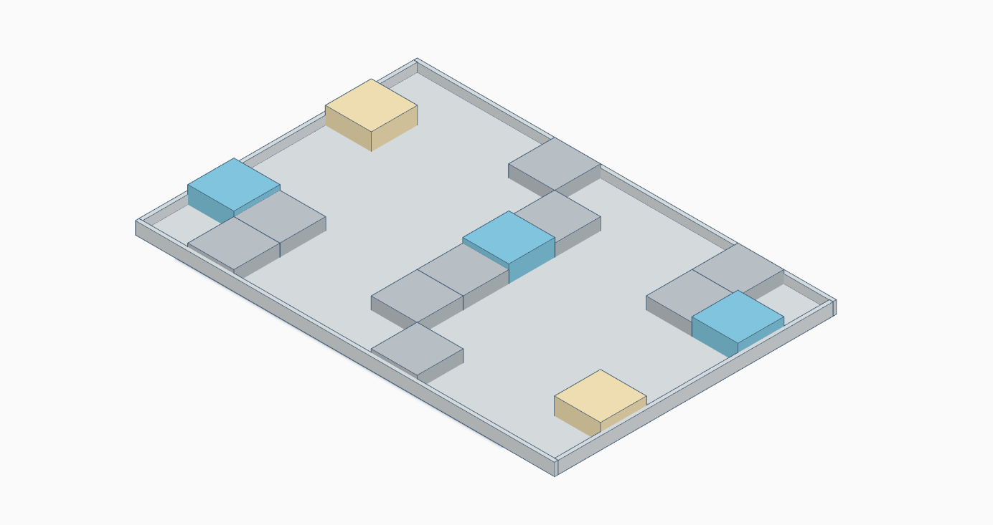

*Obrázek 1: Ilustrační obrázek rozložení kostek (skal, síry a krystalů) na hrací ploše. (Odstíny barev jsou pouze ilustrační)*

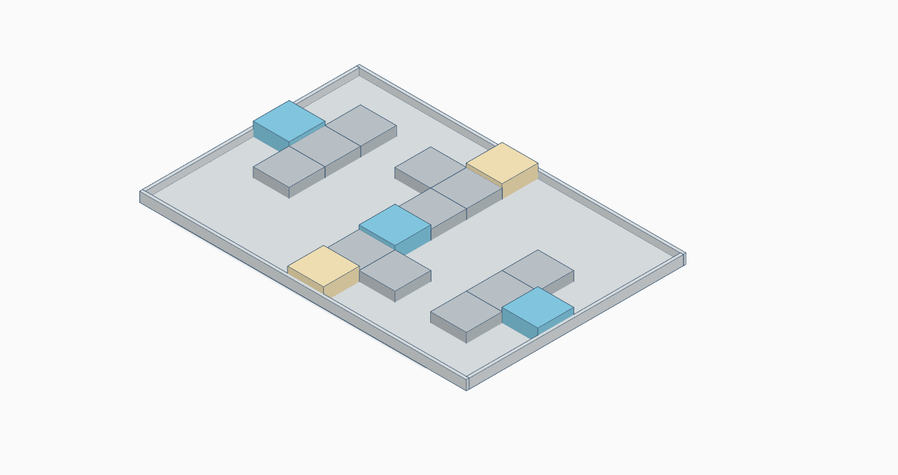

*Obrázek 2: Ilustrační obrázek rozložení kostek (skal, síry a krystalů) na hrací ploše. (Odstíny barev jsou pouze ilustrační)*

*Obrázek 3: Rozložení z vrchu (Půdorys)*

*Obrázek 4: Rozvržení ze předu (Nárys)*

## Objekty na ploše

1. **Dřevěné překážky (šedé)**
   * Rozměry: 280 × 280 × 75 mm
   * Nepohyblivé, představují skalní útvary
2. **Modré energetické krystaly (3D tisk)**
   * Rozměry: 280 × 280 × 115 mm
   * Barva: Modrá (TODO DOPLNIT konkrétní typ filamentu a trysku a nastavení)
   * Pohyblivé, hlavní cíl těžby
3. **Žlutá sírová ložiska (3D tisk)**
   * Rozměry: 280 × 280 × 115 mm
   * Barva: Žlutá (TODO DOPLNIT konkrétní typ filamentu a trysku a nastavení)
   * Pohyblivé, jejich narušení = penalizace

## Konfigurace mapy

Každá polovina obsahuje 2-5 modrých krystalů a 1-5 žlutých ložisek. Rozložení je vždy středově souměrné podle *geometrického* středu hracího stolu. Minimálně jeden modrý krystal může být umístěn na středové linii (dostupný oběma robotům). Konfigurace se mění mezi jednotlivými koly – celkem 5 různých variant.

# 4. BODOVACÍ SYSTÉM

## Získání bodů

* **Dotyk modrého krystalu**: +1 bod (první dotyk každého krystalu)
* **Úspěšné přesunutí modrého krystalu**: +1 bod (posun o 140-280 mm)
* **Bonus za opatrnost**: +2 body (žádný dotyk žlutých ložisek po celou jízdu)
* **Přílišné přetlačení od soupeře**: +2 body (pokud soupeř odtlačí ze své strany krystal nebo síru přes povolený limit, jako kompenzace jsou uděleny body. V ten moment rozhodčí zasáhne do hrací plochy za účelem narovnání daného bloku zpět na maximální povolenou hranu, a to v moment, kdy rozhodčí nebo asistent uznají za vhodné zásah provést tak aby robot na dané straně hřiště byl co nejméně ovlivněn. Kolo se nepřerušuje.)

## Ztráta bodů

* **Přílišné posunutí modrého krystalu**: -2 body (posun > 280 mm)
* **Narušení žlutého ložiska**: -1 bod (posun > 140 mm)
* **Přílišné posunutí na protihráčovu stranu**: -2 body (Posun > 280 mm)

## Podmínka validity skóre

**DŮLEŽITÉ:** Robot se musí během 90 sekund dotknout alespoň poloviny modrých krystalů, které jsou dostupné v jeho polovině stolu. V případě lichého počtu krystalů se zaokrouhluje nahoru (např. 3 krystaly = nutný dotyk 2 krystalů). Nesplnění = konečné skóre 0 bodů.

## Pravidlo střídání manipulace

Robot nesmí dvakrát za sebou tlačit stejný modrý krystal. Mezi manipulacemi musí splnit ALESPOŇ JEDNU podmínku:

* Přemístit se o minimálně 560 mm (2 bloky) od místa předchozí manipulace
* Dotknout se jiného modrého krystalu
* Změnit směr o 90° a přemístit se o minimálně 280 mm (1 blok)

Porušení: druhá a další manipulace se nepočítá pro zisk bodů.

# 5. SPECIÁLNÍ PRAVIDLA PRO 1. KOLO - KOOPERATIVNÍ BONUS

**"Synchronizované shromáždění" (pouze 1. kolo)**

Týmy mohou společně získat 10 bonusových bodů (5 bodů každý). Týmy se dozví své spárování 60 minut před soutěží, stejně tak jako konfiguraci mapy pro první kolo.

## Podmínky pro získání bonusu:

1. **Fáze 1 - Průzkum**: Každý robot se musí dotknout všech modrých krystalů ve své polovině
2. **Fáze 2 - Definice shromaždiště**: Před startem týmy určí dva symetrické bloky jako "shromaždiště" (zapisuje se do protokolu)
3. **Fáze 3 - Synchronizované setkání**:
   * Oba roboti musí být na svých shromaždištích SOUČASNĚ
   * Více než 50 % půdorysu robota na dříve určeném bloku
   * Setrvat na bloku nepřetržitě alespoň 3 sekundy

Komunikace je povolena pouze před startem. Během jízdy musí roboti jednat autonomně.

# 6. KONSTRUKCE ROBOTA

**Povolené stavebnice**

* LEGO® Education Mindstorms® 8527 NXT
* LEGO® Mindstorms® 31313 EV3
* LEGO® Education 45544 Mindstorms® (+ rozšíření 45560)
* LEGO® Mindstorms® EV3 Home Edition 31313
* LEGO® Education SPIKE™ Prime Set (+ Prime Expansion Set)
* LEGO® Mindstorms® 51515 Robot Inventor

Použití pouze jedné sady + oficiální rozšíření, V případě motorů a senzorů platí, maximální povolení komponenty níže. Kombinování různých typů stavebnic zakázáno.

## Maximální povolené komponenty

Nezávisle na typu stavebnice může robot obsahovat:

* **Řídící jednotka**: 1 kus
* **Motory**: 4 servomotory celkem
* **Senzory**:
  + 1× ultrazvukový NEBO infračervený senzor
  + 2× dotykový senzor
  + 1× barevný/světelný senzor
  + 1× gyroskopický senzor

## Rozměry

* **Při startu**: max. 280 × 280 mm (výška neomezena)
* **Během jízdy**: robot se může rozložit (změnit svoji velikost)

## Programování

Pouze blokové programování v oficiálním prostředí LEGO. Textové jazyky, modifikovaný firmware a externí knihovny zakázány.

# 7. PRŮBĚH SOUTĚŽNÍ JÍZDY

## Časový harmonogram

* **Příprava**: 60 sekund (kalibrace senzorů, výběr programu, kooperativní domluva)
* **Jízda**: 90 sekund

## Start

Každý tým umístí robota kamkoliv ve své polovině. Oba roboti startují současně na pokyn rozhodčího stiskem tlačítka na řídící jednotce. Robot musí jednat zcela autonomně - jakékoliv ovládání v průběhu jízdy = diskvalifikace.

## Pohyb a interakce

Roboti se mohou pohybovat po své polovině a částečně vstoupit do soupeřovy poloviny pouze při manipulaci s krystaly na středové linii (max. 50 % robota může přesáhnout). Při setkání 2 robotů u stejného krystalu na středové linii (každý robot je na své polovině) je pouze na algoritmu robota, jak daný robot bude reagovat.

## Ukončení jízdy

Jízda končí po 90 sekundách nebo předčasně při:

* Opuštění hrací plochy (> 50 % robota mimo herní stůl)
* Upadnutí součásti robota na plochu herního stolu nebo herní objekty
* Rozpadnutí celé konstrukce robota
* Porušení pravidel
* Rozhodnutí týmu

# 8. HODNOCENÍ A SOUTĚŽNÍ SYSTÉM

## Struktura soutěže

Soutěž sestává z 5 kol, kterými projdou všechny týmy. V každém kole soutěží dva týmy současně na dané konfiguraci mapy. Systém párování zajišťuje, že se týmy potkají s různými soupeři.

## Celkové hodnocení

Body ze všech 5 kol se sčítají. Při shodě bodů rozhoduje postupně:

1. Nejvyšší bodový zisk v jednotlivém kole
2. Počet kol s kladným skóre
3. Menší počet záporných bodů
4. Rozstřelové kolo (nová konfigurace, bez kooperativního bonusu)

# 9. ROLE ROZHODČÍCH

## Hlavní rozhodčí

* Zahajuje a ukončuje jízdy
* Konečné rozhodnutí při sporech
* Uděluje penalizace a diskvalifikace

## Asistenti rozhodčího

* Každý sleduje jednoho robota
* Zaznamenává dotyky a manipulace
* Měří posunutí bloků

## Vyhlášení výsledků

Výsledky jsou oznámeny do 2 minut po ukončení jízdy. Protesty lze podat do 1 minuty po vyhlášení.

# 10. BEZPEČNOSTNÍ PRAVIDLA

Robot nesmí obsahovat ostré hrany nebo vystřelovat projektily. Týmy nesmí vstupovat do hrací oblasti během jízdy. Všichni účastníci musí dodržovat pokyny organizátorů a chovat se s respektem k soupeřům a jejich vybavení.